DAX22-02 AI・データの利用に関する契約ガイドライン（データ編）

1. 改版履歴
   1. 【2018年6月METI】
2. 目次
   1. 第１ 総論
      1. １ 目的
      2. ２ データ流通・利活用の重要性と課題
         1. (1)データの利用促進
         2. (2)データの流出や不正利用に伴う損害発生への懸念
      3. ３ 契約の複雑化・高度化とガイドラインの意義
      4. ４ イノベーションの促進
      5. ５ 国際協調の意義
      6. ６ データ契約に関連する政府における取組み
         1. (1)契約に関するガイドライン等
         2. (2)関連ガイドライン等
         3. (3)関連政策等
         4. (4)調査研究等
   2. 第２ ガイドラインの対象・構成・活用
      1. １ 想定読者
      2. ２ 契約類型と本ガイドライン（データ編）の全体構成
         1. (1)契約類型
         2. (2)本ガイドライン（データ編）の全体構成
      3. ３ 交渉の場面における本ガイドライン（データ編）の活用
      4. ４ AI 編との関係
   3. 第３ データ契約を検討するにあたっての法的な基礎知識
      1. １ データの法的性質および分類等 13
         1. (1)総論
         2. (2)データ・オーナーシップ
         3. (3)データの分類方法
         4. (4)データ利用と競争政策
      2. ２ データ流出や不正利用を防止する各種手段
         1. (1)契約による保護
         2. (2)不正競争防止法による保護
         3. (3)民法上の不法行為による保護
         4. (4)不正アクセス禁止法による保護
         5. (5)不正利用等を防止する技術
      3. ３ 適正な対価・利益の分配
         1. (1)総論
         2. (2)データ契約における適正な対価または利益の分配のあり方
   4. 第４ 「データ提供型」契約（一方当事者から他方当事者へのデータの提供）
      1. １ 構造
         1. (1)データ提供型契約の意義
         2. (2)データ提供型契約の類型
         3. (3)主体の個別性
      2. ２ データ提供型契約における主な法的な論点
         1. (1)提供データを活用した派生データ等の利用権限の有無
         2. (2)提供データが期待されたものではなかった場合の責任（提供データの品質）
         3. (3)提供データを利用したことに起因して生じた損害についての負担
         4. (4)提供データの目的外利用
         5. (5)クロス・ボーダー取引における留意点
         6. (6)個人情報等を含む場合の留意点
      3. ３ データ流通を阻害する原因とその対処法
         1. 提供データの利活用がノウハウの流出につながるとの懸念とその対処法
         2. データの価値算定の困難性
      4. ４ 適切なデータ提供型契約の取決め方法
   5. 第５ 「データ創出型」契約（複数当事者が関与して創出されるデータの取扱い）
      1. １ 構造
         1. データ創出型契約の対象範囲
         2. データ創出型契約における課題
      2. ２ データ創出型契約における主な法的論点
         1. 当事者間で設定すべき利用条件
         2. 対象データの範囲・粒度
         3. 利用目的の設定
         4. 分析・加工および派生データの利用権限
         5. 第三者への利用許諾等の制限
         6. データ内容および継続的創出の保証／非保証
         7. 収益分配
         8. コスト・損失負担
         9. 管理方法、 セキュリティ
         10. 利用期間、 地域
         11. 契約終了時の扱い
         12. 準拠法・裁判管轄
         13. 消費者との間でデータ創出型契約を締結する場合の留意点
         14. 独占禁止法・下請法
      3. ３ 適切なデータ創出型契約の取決め方法
   6. 第６ 「データ共用型（プラットフォーム型）」契約（プラットフォームを利用したデータの共用）
      1. １ 構造
         1. はじめに
         2. 構造・主体
         3. 当事者間の法律関係
         4. データのフロー・利用の仕組み
      2. ２ プラットフォーム型における主たる検討事項
         1. データ活用の目的・方法
         2. データ提供者の数・参加者の範囲
         3. データ提供者とデータ利用者間の利害関係の調整
         4. 対象となる提供データの種類および範囲
         5. データの利用範囲
         6. プラットフォーム事業者の選定
         7. 利用規約の要否
         8. プラットフォームの活用を促すための仕組み
         9. プラットフォーム間の競争・国際化の視点
      3. ３ プラットフォーム型における主な法的論点
         1. 利用規約の要否・種類について
         2. データの利用範囲を利用規約に記載する意義について
         3. プラットフォームにおいて取り扱われるデータやサービスの種類等
         4. 参加者の範囲
         5. 誰がプラットフォーム事業者になるか
      4. ４ 利用規約における主要事項
         1. 提供データまたは利用データ・利用サービスの利用を許諾する範囲（利用範囲）
         2. 提供データに関するデータ提供者の責任（保証／非保証）
         3. 派生データ等成果物の権利関係
         4. 監査および苦情・紛争処理
         5. プラットフォーム事業者の義務・責任（責任限定）
         6. データ提供者・データ利用者の義務・責任（責任限定）
         7. 利用規約違反時の制裁措置
         8. 脱退時・終了時における提供データや成果物の取扱い
   7. 第７ 主な契約条項例
      1. １ データ提供型契約のモデル契約書案
      2. ２ データ創出型契約のモデル契約書案
   8. 別添１ 産業分野別のデータ利活用事例
   9. 別添２ 作業部会で取り上げたユースケースの紹介
3. 第１ 総論
   1. 本ガイドライン（データ編）は、 いわゆるデータ契約（データの利用、 加工、 譲渡その他取扱いに関する契約）が不完備契約（契約締結後に生じうる事態を網羅していない契約のこと）になりやすいことに鑑み、 合理的な契約交渉・締結を促進するとともに、 その取引費用1を削減し、 データ契約の普及を図る等の観点から契約で定めておくべき事項を示したものである。
   2. １ 目的
   3. ２ データ流通・利活用の重要性と課題
      1. (1)データの利用促進
      2. (2)データの流出や不正利用に伴う損害発生への懸念
   4. ３ 契約の複雑化・高度化とガイドラインの意義
   5. ４ イノベーションの促進
   6. ５ 国際協調の意義
   7. ６ データ契約に関連する政府における取組み
      1. (1)契約に関するガイドライン等
      2. (2)関連ガイドライン等
      3. (3)関連政策等
      4. (4)調査研究等
4. 第２ ガイドラインの対象・構成・活用
   1. １ 想定読者
      1. 本ガイドライン（データ編）の読者としては、 契約に関係する全ての者（事業者の契約担当者のみならず、 その事業部門、 経営層、 データの流通や利活用に関連するシステム開発者等を含む。 ）を幅広く想定している。
      2. なぜなら、 データ契約が経営全体に及ぼし得る潜在的な影響や、 データ契約によってデータ流通と利活用を可能にするシステム開発にも影響が生じ得ること等も踏まえると、 契約締結に携わる者以外にも、 契約に関係する全ての者を幅広く想定読者として、 本ガイドライン（データ編）で提示した問題意識を理解していただくことが望ましいからである。
   2. ２ 契約類型と本ガイドライン（データ編）の全体構成
      1. (1)契約類型
      2. (2)本ガイドライン（データ編）の全体構成
   3. ３ 交渉の場面における本ガイドライン（データ編）の活用
   4. ４ AI 編との関係
5. 第３ データ契約を検討するにあたっての法的な基礎知識
   1. １ データの法的性質および分類等 13
      1. (1)総論
      2. (2)データ・オーナーシップ
      3. (3)データの分類方法
         1. ①構造化データ／非構造化データ
         2. ②パーソナルデータ／非パーソナルデータ
      4. (4)データ利用と競争政策
   2. ２ データ流出や不正利用を防止する各種手段
      1. (1)契約による保護
      2. (2)不正競争防止法による保護
         1. Subtopic  
            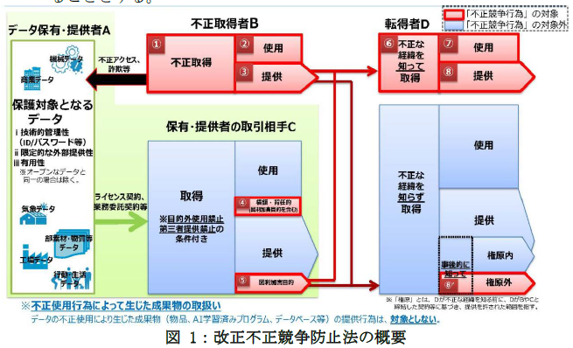
         2. ＜保護客体となるデータの要件＞
            1. （ⅰ）技術的管理性
            2. （ⅱ）限定的な外部提供性
            3. （ⅲ）有用性
         3. ＜データに対する不正競争行為＞
            1. ① 不正取得類型
            2. ② 著しい信義則違反類型
            3. ③ 転得類型
      3. (3)民法上の不法行為による保護
      4. (4)不正アクセス禁止法による保護
      5. (5)不正利用等を防止する技術
   3. ３ 適正な対価・利益の分配
      1. (1)総論
      2. (2)データ契約における適正な対価または利益の分配のあり方
         1. ①データを利用した価値の試験的検証
         2. ②イニシャル・ロイヤルティ＋ランニング・ロイヤルティ
6. 第４ 「データ提供型」契約（一方当事者から他方当事者へのデータの提供）
   1. １ 構造
      1. (1)データ提供型契約の意義
      2. (2)データ提供型契約の類型
         1. ①譲渡
            1. a データの譲渡とは
            2. b データの譲渡の態様
         2. ②ライセンス（利用許諾）
            1. a データのライセンス（利用許諾）とは
            2. b データのライセンス（利用許諾）の態様
         3. ③共同利用（相互利用許諾）
            1. a データの共同利用（相互利用許諾）とは
            2. b データの共同利用（相互利用許諾）の態様
         4. Subtopic  
            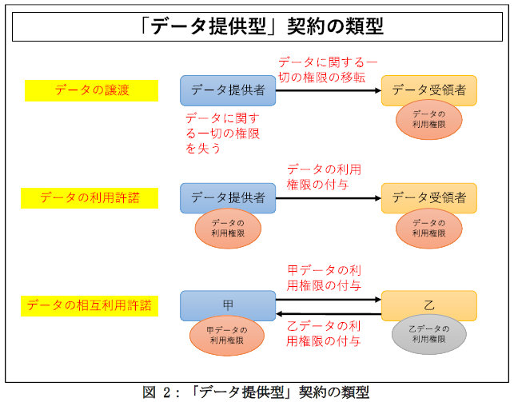
      3. (3)主体の個別性
   2. ２ データ提供型契約における主な法的な論点
      1. (1)提供データを活用した派生データ等の利用権限の有無
         1. ①提供データから生じる派生データ等
         2. ②派生データ等の利用権限の有無等
            1. a 派生データ
            2. b 知的財産権
            3. c 派生データ等53の利用
         3. ③派生データ等から得られた利益の分配
      2. (2)提供データが期待されたものではなかった場合の責任（提供データの品質）
      3. (3)提供データを利用したことに起因して生じた損害についての負担
      4. (4)提供データの目的外利用
         1. Subtopic  
            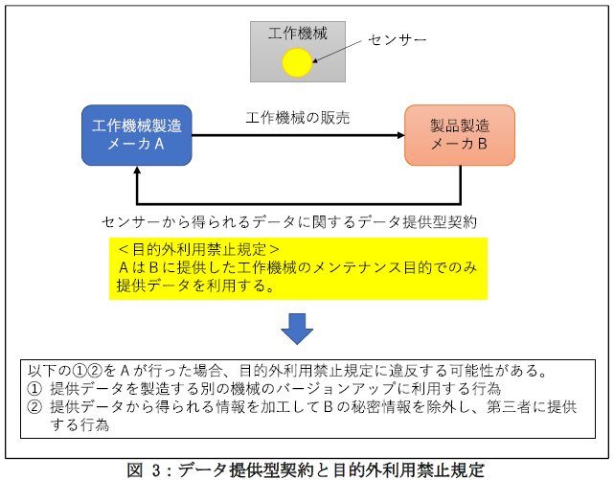
      5. (5)クロス・ボーダー取引における留意点
         1. ①データ・ローカライゼーションと越境移転規制
         2. ②外為法（外国為替及び外国貿易法（昭和24 年法律第228 号））について
         3. ③準拠法
         4. ④裁判管轄（紛争解決手段）
         5. ⑤データ保護に関する主要各国の法制度
      6. (6)個人情報等を含む場合の留意点
         1. ①提供データに「個人データ」を含むか否か
         2. ②提供データに「個人データ」を含む場合
         3. ③匿名加工情報の活用
         4. ④越境データの留意点
            1. a 外国にある第三者へ個人データを提供する場合
            2. b 外国にある者から個人データの提供を受ける場合
   3. ３ データ流通を阻害する原因とその対処法
      1. (1)提供データの利活用がノウハウの流出につながるとの懸念とその対処法
      2. (2)データの価値算定の困難性
   4. ４ 適切なデータ提供型契約の取決め方法
      1. (1)データ等の定義
         1. ・提供データの定義
         2. ・派生データの定義
         3. ・契約の目的
      2. (2)提供データの内容・提供方法
         1. ① 提供データの内容
            1. ・提供データの対象（提供データの概要）
            2. ・提供データの項目
            3. ・提供データの量
            4. ・提供データの粒度
            5. ・提供データの更新頻度
         2. ② 提供データの提供方法
            1. ・提供データの提供形式（紙／電子ファイル、 電子ファイルのときのファイル形式）
            2. ・提供データの提供手段（電子メールで送付、 サーバからのダウンロード、 サーバへのアクセス権の付与、 記録媒体にデータを記録させて返送）
            3. ・提供データの提供頻度
            4. ・提供データの提供方法（提供形式、 提供手段、 提供頻度）の変更方法
      3. (3)提供データの利用許諾等
         1. ・データ提供型契約の類型（利用許諾、 譲渡、 共同利用）
         2. ・提供データの第三者提供等の禁止
         3. ・提供データの目的外利用の禁止
         4. ・提供データの本目的以外の目的での加工、 分析、 編集、 統合等の禁止
         5. ・提供データに関する知的財産権の帰属
         6. ・提供データの利用許諾の場合、 独占／非独占
      4. (4)対価・支払条件
         1. ・提供データの対価の金額あるいはその算定方法
         2. ・提供データの対価の支払方法
      5. (5)提供データの非保証
         1. ・提供データに関する第三者の権利の非侵害の保証／非保証
         2. ・提供データの正確性・完全性についての保証／非保証
         3. ・提供データの安全性（提供データがウイルスに感染していないか）についての保証／非保証
         4. ・提供データの有効性、 本目的への適合性についての保証／非保証
         5. ・提供データに関する第三者の知的財産権の非侵害の保証／非保証
      6. (6)責任の制限等
         1. ・データ受領者に提供データの開示、 内容の訂正、 追加等の権限を与えない
         2. ・提供データに関連して生じた第三者との紛争の対応責任（契約に違反しない態様での利用の場合／契約に違反した態様での利用の場合）
         3. ・データ提供者が賠償責任を負う場合の上限額
      7. (7)利用状況
         1. ・データ受領者が契約に従った提供データの利用をしているか否かの報告
         2. ・データ受領者が契約に従って提供データの利用をしているか否かについてのデータ提供者の監査
         3. ・監査の結果、 提供データが契約に従った利用がなされていないことが発覚したときの追加の対価等の支払い
      8. (8)提供データの管理
         1. ・提供データと他の情報との区分管理
         2. ・データ受領者のデータ管理に関する善管注意義務
         3. ・提供データの管理状況についての報告要求、 是正要求
      9. (9)損害軽減義務
         1. ・データ受領者が提供データの漏えい等が発覚した際の通知義務
         2. ・データ漏えい等が生じた場合のデータ受領者の再発防止策等の検討および報告義務
      10. (10)秘密保持義務
          1. ・秘密情報の定義
          2. ・秘密保持義務の内容とその例外
          3. ・秘密保持義務が契約終了後も存続すること、 およびその存続期間
      11. (11)派生データ等の取扱い
          1. ・派生データの利用権限の有無
          2. ・提供データのデータ受領者の利用に基づいて生じた知的財産権の帰属
          3. ・提供データのデータ受領者の利用に基づいて生じた知的財産権の、 データ提供者の利用権限
          4. ・派生データのデータ受領者の利用に基づいて生じた知的財産権を利用して得られた利益の分配
      12. (12)有効期間
          1. ・契約の有効期間
          2. ・契約の自動更新
      13. (13)不可抗力免責
      14. ・（一般的な不可抗力免責事由に加えて）停電、 通信設備の事故、 クラウドサービス等の外部サービスの提供停止または緊急メンテナンスも不可抗力事由とするか否か
      15. (14)解除
          1. ・（一般的な契約解除条項で足りる）
      16. (15)契約終了後の措置
          1. ・契約終了後の提供データの廃棄・消去
          2. ・提供データの廃棄・消去証明書の提出
      17. (16)反社会的勢力の排除
          1. （一般的な反社会的勢力排除条項で足りる。 たとえば、 警察庁が示した暴力団排除条項モデル113等）
      18. (17)残存条項
          1. ・契約終了後も存続させるべき条項について過不足はないか
      19. (18)権利義務の譲渡禁止
          1. （一般的な権利義務の譲渡禁止条項で足りる）
      20. (19)完全条項
          1. （一般的な完全合意条項で足りる）
      21. (20)準拠法
          1. ・準拠法としてどの国、 州等の法律を選択するか
      22. (21) 紛争解決
          1. ・合意管轄として、 裁判・仲裁のいずれを選択するか
          2. ・裁判地・仲裁地としてどこを選択するか
7. 第５ 「データ創出型」契約（複数当事者が関与して創出されるデータの取扱い）
   1. １ 構造
      1. データ創出型契約の対象範囲
      2. データ創出型契約における課題
   2. ２ データ創出型契約における主な法的論点
      1. 当事者間で設定すべき利用条件
      2. 対象データの範囲・粒度
      3. 利用目的の設定
      4. 分析・加工および派生データの利用権限
      5. 第三者への利用許諾等の制限
      6. データ内容および継続的創出の保証／非保証
      7. 収益分配
      8. コスト・損失負担
      9. 管理方法、 セキュリティ
      10. 利用期間、 地域
      11. 契約終了時の扱い
      12. 準拠法・裁判管轄
      13. 消費者との間でデータ創出型契約を締結する場合の留意点
      14. 独占禁止法・下請法
   3. ３ 適切なデータ創出型契約の取決め方法
8. 第６ 「データ共用型（プラットフォーム型）」契約（プラットフォームを利用したデータの共用）
   1. １ 構造
      1. はじめに
      2. 構造・主体
      3. 当事者間の法律関係
      4. データのフロー・利用の仕組み
   2. ２ プラットフォーム型における主たる検討事項
      1. データ活用の目的・方法
      2. データ提供者の数・参加者の範囲
      3. データ提供者とデータ利用者間の利害関係の調整
      4. 対象となる提供データの種類および範囲
      5. データの利用範囲
      6. プラットフォーム事業者の選定
      7. 利用規約の要否
      8. プラットフォームの活用を促すための仕組み
      9. プラットフォーム間の競争・国際化の視点
   3. ３ プラットフォーム型における主な法的論点
      1. 利用規約の要否・種類について
      2. データの利用範囲を利用規約に記載する意義について
      3. プラットフォームにおいて取り扱われるデータやサービスの種類等
      4. 参加者の範囲
      5. 誰がプラットフォーム事業者になるか
   4. ４ 利用規約における主要事項
      1. 提供データまたは利用データ・利用サービスの利用を許諾する範囲（利用範囲）
      2. 提供データに関するデータ提供者の責任（保証／非保証）
      3. 派生データ等成果物の権利関係
      4. 監査および苦情・紛争処理
      5. プラットフォーム事業者の義務・責任（責任限定）
      6. データ提供者・データ利用者の義務・責任（責任限定）
      7. 利用規約違反時の制裁措置
      8. 脱退時・終了時における提供データや成果物の取扱い
9. 第７ 主な契約条項例
   1. １ データ提供型契約のモデル契約書案
   2. ２ データ創出型契約のモデル契約書案
10. 別添１ 産業分野別のデータ利活用事例
    1. 第１ 自動走行・モビリティ・物流
       1. １ 自動走行・モビリティ
          1. (1)Connected Car
             1. 【概要】

クルマが、 5G 等のモバイルネットワークの高速・大容量化、 ビッグデータ、 AI 技術と繋がり、 新しいサービスがどんどん増えていくものと期待されている。

* + - * 1. 【データの中身】

・ 位置情報、 ダイナミックマップ

・ 急ブレーキ多発場所情報

・ 速度情報、

・ エンジン情報

・ センサー情報

・ 制御系情報

・ 走行距離情報

・ ドライブレコーダー

・ SNS 発信、 会話情報

・ AI 学習情報

・ 運転診断情報

・ 故障車診断情報など

* + - * 1. Subtopic  
           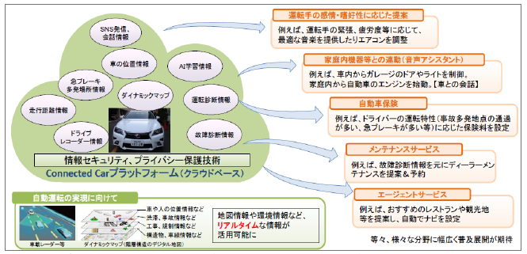
        2. （総務省Connected Car 社会の実現に向けた研究会、 「Connected Car 社会の実現に向けて（概要）」、 http://www.soumu.go.jp/main_content/000501373.pdf、 （平成29 年7 月13 日）6 頁）
      1. (2)高精度3 次元地図
    1. ２ 物流
    2. ３ その他
       1. (1)衛星データ利用促進プラットフォーム2
       2. (2)高精度測位技術の応用
  1. 第２ 製造・ものづくり
     1. １ 建設生産プロセス全体をつなぐ新プラットフォーム「LANDLOG」
     2. ２ 製造プラットフォームの連携・データ共有基盤
     3. ３ ファッションデザイナーと繊維産地との連携促進に資するIT プラットフォーム
        1. Subtopic  
           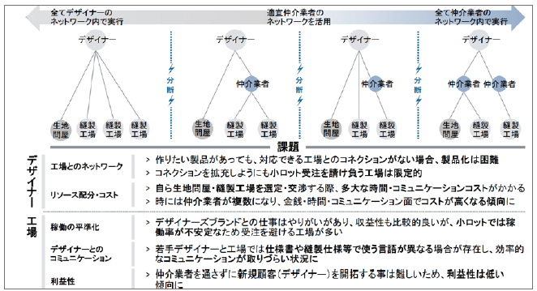
  2. 第３ バイオ・素材
     1. １ 生物データプラットフォーム
        1. Subtopic  
           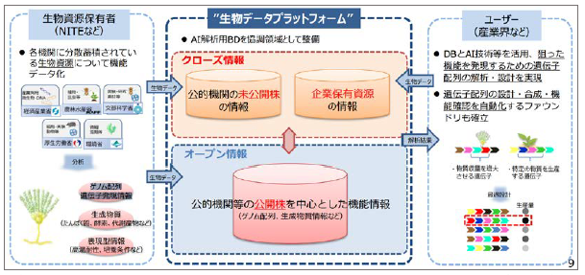
        2. （ 経済産業省、 「第2 回「Connected Industries 」大臣懇談会」、 http://www.meti.go.jp/press/2017/07/20170706004/20170706004.html 、 （平成29 年7 月6 日）9 頁）
     2. ２ 死蔵された技術情報や実用化が進まない開発データ等の利用
     3. ３ 素材分野における未活用技術や製品情報の共有プラットフォーム化
        1. Subtopic  
           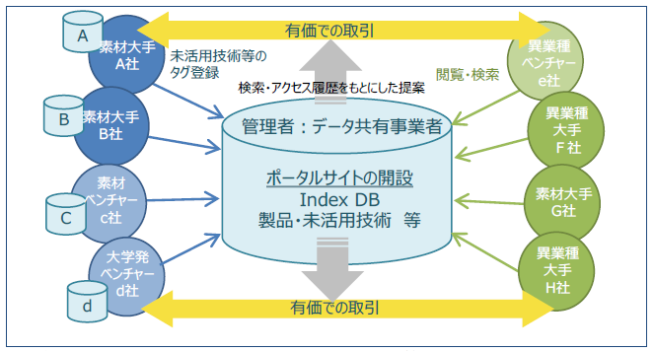
        2. （経済産業省素材産業課、 「素材産業を巡る政策動向について」、 http://www.meti.go.jp/policy/mono_info_service/mono/chemistry/downloadfiles/180516chemical_industry_trend.pdf、 （平成30 年5 月）9 頁）
        3. （一般社団法人 日本化学工業協会、 「Connected Industries 素材分野検討ワーキンググループ検討報告書」、 https://www.nikkakyo.org/news/page/6881、 （2018 年3 月））
  3. 第４ プラント・インフラ保安
     1. １ プラントのデータを活用した産業保安の向上
        1. Subtopic  
           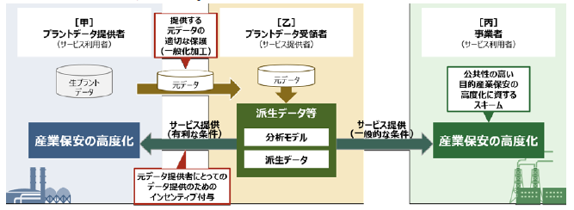
     2. ２ 船舶ビッグデータプラットフォーム
     3. ３ 建設現場IoT プラットフォーム
        1. Subtopic  
           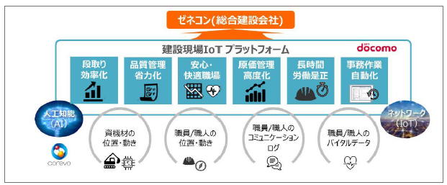
        2. （株式会社NTT ドコモ、 「「建設現場ＩｏＴプラットフォーム」β版の提供開始～建設現場における働き方改革を実現～」、 https://www.nttdocomo.co.jp/binary/pdf/info/news_release/topics/topics_180220_00.pdf、 （2018 年2 月20 日）別紙1）
     4. ４ ロボットや4K 画像の解析によるインフラ点検サポート
        1. Subtopic  
           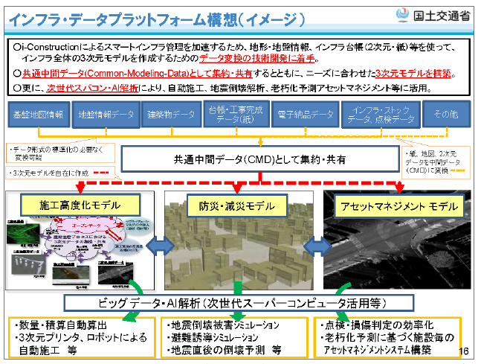
        2. （国土交通省、 「インフラ維持管理・更新分野の研究開発やインフラ・データプラットフォームの構築について」内閣府経済財政諮問会議経済・財政一体改革推進委員会第7 回 国と地方のシステムワーキング・グループ、 http://www5.cao.go.jp/keizai-shimon/kaigi/special/reform/wg6/291010/pdf/shiryou4-2.pdf、 （平成29 年10 月10 日）16 頁）
  4. 第５ スマートライフ
     1. １ 商品情報多言語化に関する共通インフラ
        1. 【概要】
           1. 訪日外国人観光客が増え、 買物消費額の大幅な増加が見込まれる中で、 訪日外国人観光客が、 日本でショッピングをする際には、 言語の問題（説明・価格表示）で不満や心配を感じるケースが多い。 そこで、 買物需要を一層拡大すべく、 商品情報多言語化およびそのための共通インフラ基盤整備について検討が進められている。
           2. 商品情報多言語化では、 商品メーカーからのデータ提供が重要な役割を果たす。
           3. まず、 商品情報多言語化では、 商品分類の表示で、 必要最低限の商品情報の提供が対象となる。 また、 共通インフラ基盤整備にあたっては、 情報の正確性を維持する見地から、 商品メーカーからのデータ提供を起点にすることが重要とされている。 また、 商品コードや商品名などの情報は、 企業規模や業種を問わず共通性のある情報であり、 業界データベースなどを通じて一元的に管理して各社で利用することにより、 各社の作業負荷軽減が期待できる。
        2. Subtopic  
           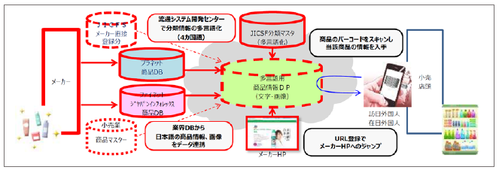
        3. （製・配・販連携協議会商品情報多言語ワーキンググループ（作成：一般財団法人流通システム開発センター）、 「商品情報多言語化の基本的な考え方」、 http://www.meti.go.jp/policy/economy/distribution/shh/tagengo.pdf、 （2016 年7 月15 日）11 頁）
     2. ２ 全国医療情報ネットワークおよび健康医療情報プラットフォームの構築
        1. 【概要】
           1. 健康・医療・介護のデータを有機的に連結させたICT インフラの整備が計画されている。
           2. 個人の健診・診療に関する情報がバラバラで、 個人・患者本位で最適な健康管理・診療・ケアを提供する基盤が整備されているとは言えない状況を解消するのが、 全国医療情報ネットワークである。
           3. 同ネットワークでは、 複数の病院、 診療所、 薬局に独立して保管されている患者基本情報や健診情報データの共有が想定されており、 初診時などに活用される。
           4. 患者も、 パーソナル・ヘルス・レコード（PHR）を通じて一定のデータにアクセスできるようになる。
           5. また、 日本には様々な優れた医療ビッグデータが存在するが、 バラバラという問題がある。
           6. 医療ビックデータの民間活用も進んでおらず、 ビッグデータの価値・果実を国民に還元できていない状況を解消するのが、 保健医療データプラットフォームである。
           7. 研究者・民間・保険者等にとっては、 匿名化されたデータを分析することが可能になる。 治療にあたる医師としては、 AI 利活用基盤を含む、 優れたデータベースと個人単位でデータ連結し、 エビデンスに基づく最善の医療を探求することが可能になる。
           8. Subtopic  
              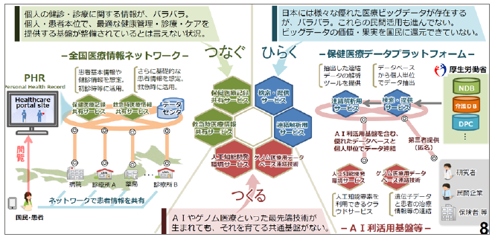
           9. （厚生労働省、 「データヘルス改革－ICT・AI 等を活用した健康・医療・介護のパラダイムシフトの実現－」、 https://www.kantei.go.jp/jp/singi/keizaisaisei/miraitoshikaigi/dai7/siryou5.pdf、 （2017 年4 月14 日）8 頁）
        2. 【データの中身】
           1. （精査中のものを例示）
           2. ・ 氏名
           3. ・ 性別
           4. ・ 生年月日
           5. ・ 保険情報
           6. ・ 受診医療機関・薬局情報
           7. ・ 傷病名
           8. ・ 診療内容
           9. ・ 検査、 処方
           10. ・ 入院関連情報
           11. ・ 調剤
           12. ・ 退院時サマリ
           13. ・ 診療情報提供書
           14. ・ 特定健診情報など
  5. 第６ その他（農業等）
     1. １ 農業IT サービス
     2. ２ 約定照合業務におけるブロックチェーンの適用検討
        1. 【事案】
           1. 株式会社大和証券グループ本社は、 日本取引所グループによる「ブロックチェーン／分散型台帳（Distributed Ledger Technology。 以下、 「DLT」という。 ）技術に関する業界連携型の技術検証」の枠組みを活用して、 証券ポストトレード業務におけるブロックチェーン／DLT 技術適用に関する検討プロジェクトを、 金融機関17 社と協同で検討している（以下、 大和証券グループプロジェクトチーム「約定照合業務におけるブロックチェーン(DLT)適用検討」JPX ワーキングペーパー第22 号、 http://www.jpx.co.jp/corporate/research-study/working-paper/tvdivq0000008q5y-att/JPX_working_paper_Vol22.pdf、 （2018 年1 月18 日）参照）。
           2. この検討は、 主に国内株式を対象とした約定照合分野での方式統一を目指し、 DLT の特徴を生かしたアイデアを募り、 業務フローの効率化、 自動化範囲の拡大に向けたものである。
           3. わが国における約定照合業務は、 様々なサービスプロバイダによるシステムの提供によって自動化が推進されてきた。
           4. しかしながら、 機関投資家（バイサイド）、 証券会社（セルサイド）、 信託銀行、 サービスプロバイダ等から構成される証券業界全体でさらなる効率化を進めるためには、 各種コードや計算方式等の規格統一がなされていないことが障害となっている。
           5. 規格統一にあたっては、 各サービスプロバイダシステム同士の互換性がないこと、 データベースの共有ができないことが主な課題として挙げられた。
           6. 特定の中央機関がシステムを一元的に提供すればこれらの課題は解決できると考えられるが、 中央機関の業務範囲によってマルチアセット対応やグローバル対応における制約が生まれる可能性も否定できない。
           7. こうした課題に対し、 DLT を適用すれば、 業界標準仕様を反映したスマートコントラクトをコミッティ主体で開発して、 DLT 上に配置し、 サービスプロバイダ各社の製品をこの仕様に対応させてもらうことで、 業界の参加者構成を変えずに、 規格統一を実現できる可能性が指摘されている。
           8. 「あるべき姿の実現におけるDLT の活用イメージ」

Subtopic  
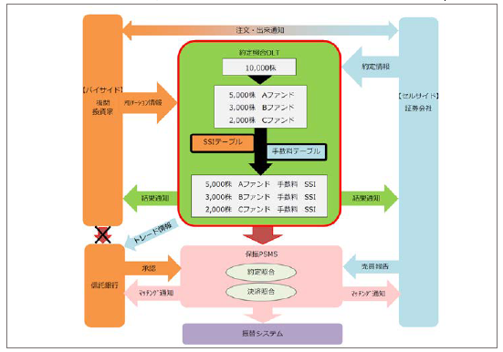

* + - 1. 【データの中身】
         1. ・ 手数料テーブルと計算ロジックデータ
         2. ・ 約定データ
         3. ・ トレード情報など

1. 別添２ 作業部会で取り上げたユースケースの紹介
   1. ユースケース１：船舶IoT データ情報連携プラットフォームのケース
   2. ユースケース２： パレット（物流資材）の回収率を上げるために物流情報のプラットフォームを立ち上げようとするケース
   3. ユースケース３： リース会社におけるリース機器からのデータ活用に関する事例
   4. ユースケース４：工作機械メーカが、 国内および海外に設置された出荷先の工作機械から稼働データを収集し、 活用するケース
   5. ユースケース５： 自動車分野におけるデータ活用に関する事例